簡易尋找路徑

* 提供簡單易用的 find path 函數
* 可使用 online c++ compiler 直接執行

在defineEdges函數，對以下場景的定義：

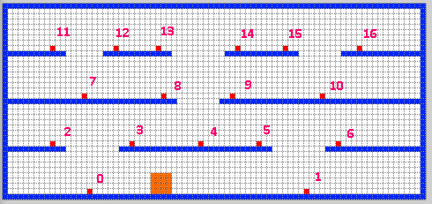

使用generateParent計算全部節點到其他節點的最短路線，所有結果將存放在 Parents。再使用 getPath 從 Parents 取得最短路線。

Dijkastar方法

較適用於尋找 graph-based 路線

準備：

* 節點(node)
* 節點的接線(edge)

請參閱shortpath_dijkatar.cpp。

DIP方法

較適用於尋找 2D grid-based 路線

http://www.javaonthebrain.com/java/dungeon/ai.html